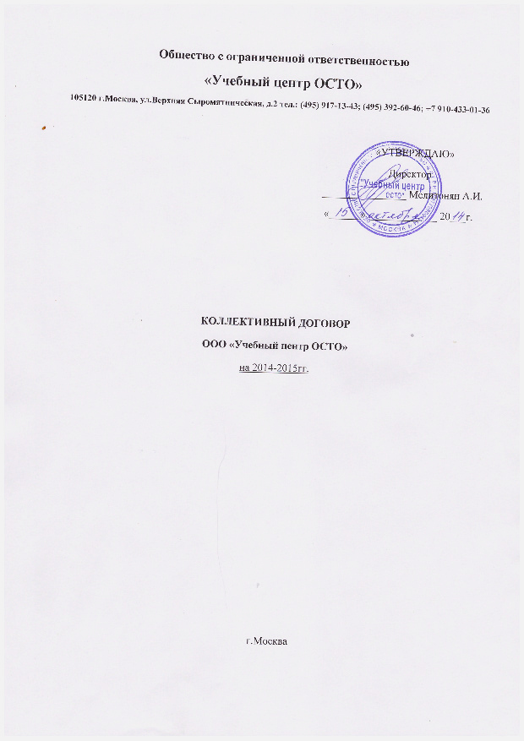

КОЛЛЕКТИВНЫЙ ДОГОВОР
на период с ______________ по __________________

От работодателя:  Мелитонян Аркадий Игоревич  М.П. |  | От работников:  _______________________________

- ОБЩИЕ ПОЛОЖЕНИЯ.

1.1 Задачи коллективного договора
Настоящий коллективный договор является правовым актом, регулирующим социально-трудовые отношения между работниками и работодателем на основе согласования взаимных интересов и заключенным в соответствии с действующим законодательством Российской Федерации.
1.2 Стороны коллективного договора.
Сторонами коллективного договора являются: работодатель – ООО «Учебный центр ОСТО» в лице директора Аркадия Игоревича Мелитоняна,
и работники ООО «Учебный центр ОСТО» - «Работники», представленные выборным представителем – «Представитель», в лице ________________________________________

1.3 Предмет коллективного договора.
Предметом настоящего коллективного договора являются права и интересы работников, гарантированные действующим законодательством, а также дополнительные по сравнению с действующим законодательством положения об условиях труда и его оплате, социальном и жилищно-бытовом обслуживании работников, гарантии льготы, представляемые Работодателем.
1.4 Действие коллективного договора.
Действие настоящего коллективного договора распространяется на всех Работников ООО «Учебный центр ОСТО» независимо от их должности, трудовых отношений, характера выполняемой работы.
- ТРУДОВОЙ ДОГОВОР. ЗАНЯТОСТЬ.
2.1 При поступлении на работу трудовые отношения оформляются заключением трудового договора в письменной форме в двух экземплярах – по одному для каждой стороны. Трудовые отношения регулируются трудовым договором и настоящим коллективным договором.
2.2 Работодатель и работники обязуются выполнять условия заключенного трудового договора. В связи с этим Работодатель не в праве требовать от работника выполнение работы не обусловленные трудовым договором.
2.3 Стороны договорились, что в случае предстоящего сокращения численности или штата работников лица, проработавшие на предприятии 10 и более лет, должны быть предупреждены об увольнении не менее чем за 3 месяца в письменном виде.
2.4 Расторжение трудового договора с работником по инициативе работодателя может быть произведено только с предварительного согласия всего рабочего коллектива.
2.5 Стороны договорились, что в рамках своих полномочий и возможностей принимают меры по предотвращению массовых увольнений.
2.6 Работодатель в течении двух месяцев предоставляет высвобождаемым работникам не менее одного дня в неделю с сохранением заработанной платы для поиска другой работы.
2.7 Стороны договорились, что в рамках своих полномочий и возможностей, при необходимости, создадут специальный фонд социальной защиты за счет собственных средств, для оказания материальной помощи особо нуждающимся работникам.
2.8 Работодатель, по возможности, не допустить увольнения работников предпенсионного возраста, лиц, у которых один из супругов имеет статус безработного, матерей по сокращению штата или численности работников в действующих организациях и без трудоустройства при ликвидации организации.
2.9 Работодатель:
2.9.1 Организует профессиональную подготовку и переподготовку высвобождаемых работников до наступления срока расторжения трудового договора.
2.9.2 Не менее чем за 3 месяца, на основании технико-экономических расчетов, предоставляет собранию всего рабочего коллектива, информацию в письменном виде о возможных массовых высвобождениях работников, в т.ч. о категориях работников, которых они могут коснуться, о сроках, в течении которых они могут быть переведены, а также осуществляет персональное предупреждение работников об увольнении не менее чем за два месяца. Проводит с профсоюзом взаимные консультации по проблеме занятости высвобождаемых работников, возможности предоставления им социальных гарантий и источников их финансирования, фиксируя договоренности в коллективном договоре.
- РАБОЧЕЕ ВРЕМЯ.
3.1 Режим рабочего времени в организации устанавливается Правилами внутреннего распорядка, утвержденными общим собранием работников.

- ВРЕМЯ ОТДЫХА.
4.1 Работнику предоставляется ежегодный оплачиваемый отпуск продолжительностью в 28 календарных дней.
- ОПЛАТА ТРУДА, ГАРАНТИЙНЫЕ И КОМПЕНСАЦИОННЫЕ ВЫПЛАТЫ.
5.1 Система оплаты труда повременная. Заработная плата выплачивается два раза в месяц.
5.2 Командировочные расходы, в размере оплаты проезда и суточные 1000 рублей.
5.3 Работодатель внедряет в бухгалтерскую программу начисления заработной платы методику расчета денежных компенсаций за задержку выплаты заработной платы.
5.4 Работодатель оплачивает время вынужденного приостановления работы в связи с задержкой выплаты заработной платы на срок более 15 дней в размере средней заработной платы.
5.5 Работодатель предоставляет оплачиваемое время выборному представителю от работников, для выполнению возложенных на него обязанностей по контролю за состоянием и условиями труда.
5.6 В целях повышения уровня реального содержания заработной платы работодатель производит её индексацию в связи с ростом потребительских цен на товары и услуги.
5.7 Стороны договорились, что система оплаты и стимулирования труда, в том числе повышения оплаты за работу в ночное время, работа в выходные и праздничные дни, сверхурочная работа и другие случаи, устанавливаются с соблюдением процедуры учета мнения всего рабочего коллектива.
5.8 Предоставлять дополнительные дни к отпуску за стаж работы:
За непрерывный стаж на предприятии свыше 15 лет – 4 календарных дня;
За непрерывный стаж на предприятии свыше 20 лет – 6 календарных дней.
- УСЛОВИЯ И ОХРАНА ТРУДА.
6.1 Работодатель обеспечивает работникам здоровые и безопасные условия труда, применяет современные средства техники безопасности и промсанитарии, предупреждающие производственный травматизм, и обеспечивает санитарно- гигиенические условия, предотвращает возникновение профессиональных заболеваний работников.
6.2 Работодатель обеспечивает режим работы труда и отдыха работников в соответствии с законодательством РФ.
6.3 Работодатель приобретает за счет собственных средств и выдает спецодежду, спецобувь и другие средства индивидуальной защиты, смывающие и обезжиривающие средства в соответствии с установленными нормами.
6.4 Работодатель осуществляет обязательное социальное страхование работников от несчастных случаев на производстве и профессиональных заболеваний.
6.5 Работодатель принимает меры по предотвращению аварийных ситуаций, сохранению жизни и здоровья работников при возникновении таких ситуаций, в том числе по оказанию пострадавшим первой помощи.
6.6 Работодатель проводит в установленном порядке расследование несчастных случаев на производстве и профессиональных заболеваний.
6.7 Работодатель совместно с выборным представителем ежегодно разрабатывает план мероприятий (соглашение по охране труда, программу), направленный на улучшение условий и охраны труда на предприятии и обеспечивает его реализацию.
6.8 Работодатель обеспечивает создание комитета (комиссии) по охране труда с участием профсоюзного комитета на паритетной основе, создает необходимые условия для их деятельности.
6.9 Работодатель проводит аттестацию рабочих мест по условиям труда с последующей сертификацией работ по охране труда в организации.
- СОЦИАЛЬНОЕ ОБСЛУЖИВАНИЕ РАБОТНИКОВ.
7.1 Работодатель обязуется своевременно и полном объеме перечислять страховые взносы на обязательное пенсионное страхование в размере, определенном законодательством РФ.
7.2 Работодатель обязан ежегодно предоставлять индивидуальные сведения по персонифицированному учету.
7.3 Производить оплату дней нетрудоспособности в установленном порядке, но в случае ограничения выплат по больничному листу принятой законодательством суммой производить доплату до среднемесячного заработка за счет предприятия.
- ЗАКЛЮЧИТЕЛЬНЫЕ ПОЛОЖЕНИЯ
8.1 Настоящий коллективный договор заключен на срок до _______________ года.
Он вступает в силу со дня его подписания и действует в течение всего срока. По истечении этого срока коллективный договор действует до тех пор, пока стороны не заключат новый, либо не изменят или не дополнят настоящий коллективный договор.
8.2 Стороны пришли к соглашению, что их интересы, отраженные в коллективном договоре, могут быть реализованы при условии обязательного выполнения сторонами всех условий и своих обязательств по коллективному договору.
8.3 Контроль за выполнением коллективного договора осуществляют обе стороны, подписавшие его.
8.4 Работодатель и выборный представитель за неисполнение коллективного договора и нарушение его условий несут ответственность в соответствии с законодательством.
8.5 Работодатель обязуется ознакомить с коллективным договором, другими правовыми актами, принятыми в соответствии с его полномочиями, всех работников.
С настоящим договором ознакомлены (работники):

